Правила настольной игры
«Шафранито»
(Safranito)
Автор: Marco Teubner
Игра для 2-4 игроков
Перевод правил на русский язык: Купцова Светлана, ООО «Стиль Жизни» ©
Палатка Раджива, славящаяся своими пряностями, – главная достопримечательность города. Около неё всегда толпятся лучшие повара со всей страны, пытаясь подобрать интересное сочетание специй в надежде создать самую вкусную приправу, которая станет новым модным веянием в кулинарном искусстве. Торговля происходит при помощи особого ритуала: повара бросают специальные жареные хлебные лепёшки в чаши с пряностями. При этом они усиленно стараются выбить из чаш лепёшки соперников. Но не всё так просто, потому что поварам нужно не только метко попасть в чашу, но и предложить Радживу наилучшую цену за специи. Кто победит и получит желанные ингредиенты? Тот, кто выберет самую лучшую тактику!

Игровые Компоненты
область дополнительного действия
чаши со специями
места под карты специй
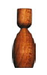
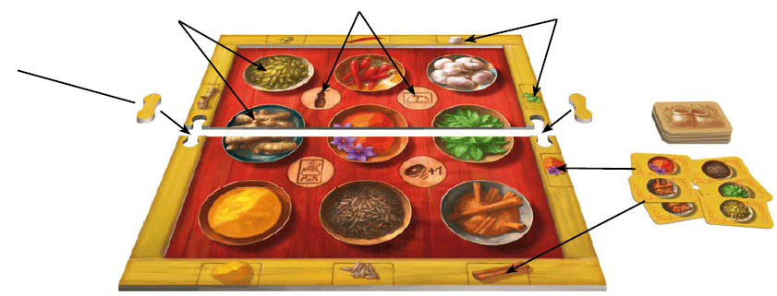
54 карты специй
2 части игрового поля
2 зажима
1 перцемолка
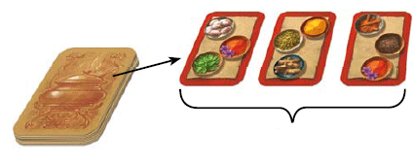

18 карт приправ
24 жетона
по 6 каждого цвета

лицевая сторона карт приправ
42 денежные купюры
(6х100, 12х50, 12х20, 12х10 рупий)

Подготовка к Игре
- Составьте из двух частей поле и закрепите его зажимами, разместив в центре стола.
- Раздайте каждому игроку по 6 жетонов одного цвета и по 200 рупий.
- Рассортируйте оставшиеся игровые деньги по их номиналу и организуйте банк рядом с игровым полем.
- Отдельно перемешайте карты приправ и карты специй и положите их на стол лицом вниз. Таблица, расположенная ниже, показывает, сколько карт приправ необходимо выложить лицом вверх рядом с игровым полем и сколько нужно разместить на поле карт специй (в зависимости от количества участвующих в игре игроков).

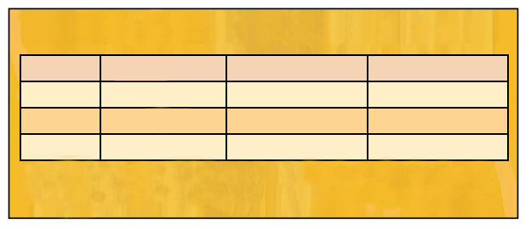
Таблица – Быстрая Подготовка к Игровому Раунду
Игроки Карты Приправ Карты Специй Жетоны

2 2 4 4

3 2 5 4

4 3 6 3

Пример: При игре втроём в начале каждого раунда лицом вверх выкладываются 2 карты приправ.

- Тот, кто последним готовил какое-либо блюдо, назначается шеф-поваром и получает фишку перцемолки.

Цель Игры
Игроки пытаются попасть своими жетонами в чаши со специями. Нужно стремиться превзойти результаты соперников или ухудшить их, выбив их жетоны из чаш и областей дополнительных действий. После последнего броска начинается продажа и покупка специй. Если Вам удалось собрать нужные карты, Вы можете составить приправу. Игрок, первым составивший 3 приправы, побеждает в игре.

Игровой Процесс
Игра длится несколько раундов, во время которых игроки ходят по часовой стрелке.

Каждый раунд состоит из 4-х фаз:
- бросание жетонов
- оценка областей дополнительных действий
- продажа и покупка специй
- составление приправ

После этого перцемолка переходит к игроку, сидящему слева от текущего шеф-повара, и начинается новый раунд.

1. Бросание жетонов
Начиная с шеф-повара, каждый игрок, по очереди, бросает один свой жетон на игровое поле. Лучше бросать жетон лицевой стороной вниз, чтобы другие игроки не увидели стоимость Вашего жетона. После этого, в том же порядке, все игроки бросают на поле ещё по одному жетону и т.д.
При игре вдвоём или втроём каждый игрок за один раунд бросает по 4 жетона; при игре вчетвером – по 3 жетона (смотрите таблицу выше).

Заметка: Выбивание жетонов с поля – важный тактический ход для улучшения своего положения в игре.
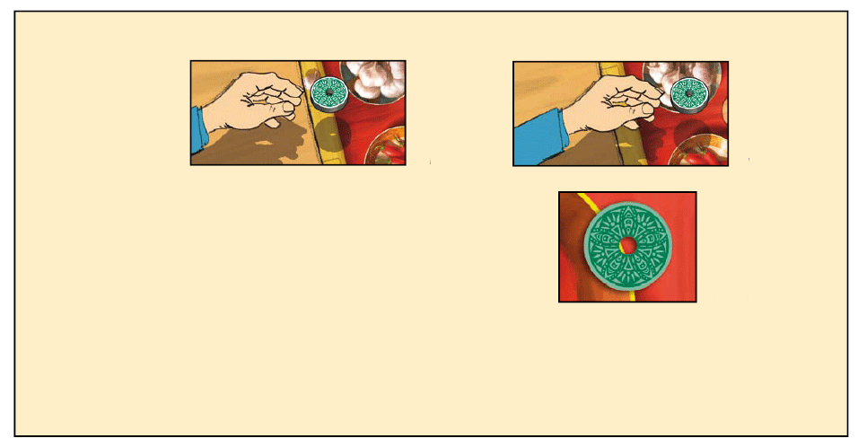
Важно!

- Во время броска Ваша рука не должна заходить за край поля.
верно
неверно
- Бросок считается неточным, если центр жетона оказывается вне чаши или вне области дополнительного действия. Если край чаши или области дополнительного действия виден через дырку в центре жетона – значит жетон попал в цель. В случае возникновения сомнений, их разрешает шеф-повар.

- При определении точности броска то, какой стороной вверх лежит жетон, не имеет значения.
- Все жетоны, которые оказываются на краю или за краем поля, на текущий раунд выбывают из игры. Игрок не имеет права бросить вместо такого жетона другой.

жетон попал в чашу

2. Оценка областей дополнительных действий
Действия производятся в порядке, указанном ниже.
Шеф-повар переворачивает лицевой стороной вверх все жетоны, находящиеся в областях дополнительных действий. Действие может совершить только тот игрок, чей жетон имеет наибольшую стоимость, находясь в рассматриваемой области дополнительного действия.
Ничья разрешается в пользу игрока, который сидит ближе по направлению часовой стрелки от шеф-повара.
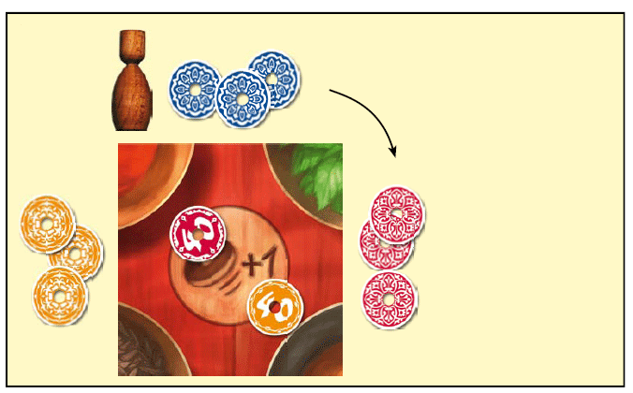
Пример:
Красный и Оранжевый игроки оба имеют жетоны стоимостью «40» в области «дополнительный бросок». Так как Красный игрок сидит ближе к Синему шеф-повару, он и выполняет предписанное действие.

Действия выполняются в следующем порядке:


Области Дополнительных Действий
1) «Дополнительный Бросок»
Игрок бросает на поле дополнительный жетон. Если при этом этот жетон попадает в область дополнительного действия, этот игрок больше дополнительных действий не выполняет.

2) «Дополнительная Карта Специи»
Игрок вытягивает из колоды количество карт специй, равное первой цифре на его жетоне (например: жетон «50» = 5 карт). Он выбирает из этих карт одну и оставляет её себе, остальные он кладёт под колоду карт специй.
3) «Запасная Приправа»
Игрок берёт самую верхнюю карту приправы из колоды. Эта карта становится его личной запасной картой приправы. Игрок держит её втайне от других игроков и отдельно от других лежащих лицом вверх карт приправ. Запасных карт приправ можно иметь сколько угодно.
4) «Шеф-повар»
Игрок получает перцемолку и немедленно становится шеф-поваром.

3. Продажа и покупка специй
Сначала шеф-повар возвращает игрокам те жетоны, которые не попали ни в чаши, ни в области дополнительных действий.
Затем он определяет порядок, в котором будет происходить торговля специями. Он выбирает на поле одну чашу, в которой есть хотя бы один жетон, и затем объявляет о начале продаж и только затем о покупке этого вида специи. После этого он выбирает следующую чашу и т.д.
Шеф-повар делает это до тех пор, пока не поле не останется жетонов.


Продажа специй
- Шеф-повар переворачивает все жетоны в выбранной им чаше. Игроки, имеющие соответствующие карты специй, могут продать эти специи – даже если в выбранной чаше нет их жетонов.
- За каждую проданную карту специи Вы получаете из банка сумму денег, равную суммарной стоимости всех жетонов в чаше. Проданные карты специй помещаются в стопку сброса.
- Как только будут осуществлены все продажи, «продавцы» забирают свои жетоны из чаши. Они уже не могут покупать этот вид специй в текущем раунде!
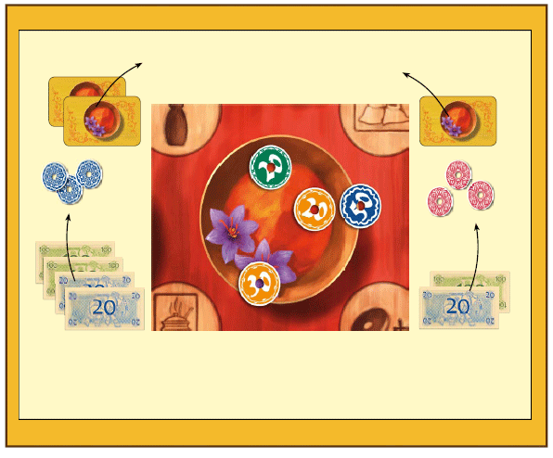
Пример:
Синий (слева) и Красный (справа) игроки продают специи:
Четыре жетона составляют в чаше шафрана 120 рупий. Синий игрок продаёт 2 карты шафрана и получает 240 рупий. Красный игрок получает 120 рупий за одну карту шафрана. Синий игрок забирает свой жетон обратно.
Покупка специй
- Если на поле выложена хотя бы одна карта выбранного вида специи, её можно купить.
- Вы можете совершить покупку, только если хотя бы один Ваш жетон лежит в выбранной чаше. (То есть, если Вы продали этот вид специи в текущем раунде, купить Вы его уже не сможете.)
- Игрок, жетоны которого имеют наибольшую суммарную стоимость, покупает первым. Он выплачивает стоимость жетона в банк и забирает одну соответствующую карту специи с игрового поля. После этого он забирает из чаши свой наиболее ценный (или единственный) жетон.
- Если на поле выложено несколько карт соответствующей специи, игрок с самым дорогим жетоном в чаше совершает следующую покупку. (Это может быть тот же самый игрок.) После этого покупатель выплачивает его стоимость в банк и забирает из чаши свой самый ценный жетон. Это продолжается до тех пор, пока либо на поле не останется карт специй, либо закончатся жетоны в чашах, либо ни один игрок больше не захочет ничего покупать.
- Если жетоны нескольких игроков имеют одинаковую стоимость, ничья разрешается в пользу игрока, сидящего ближе всего к шеф-повару по ходу часовой стрелки.
- Даже если Вы не хотите (или не можете) совершить покупку, Вы забираете свои жетоны из чаши.
- Непроданные карты специй остаются на поле.

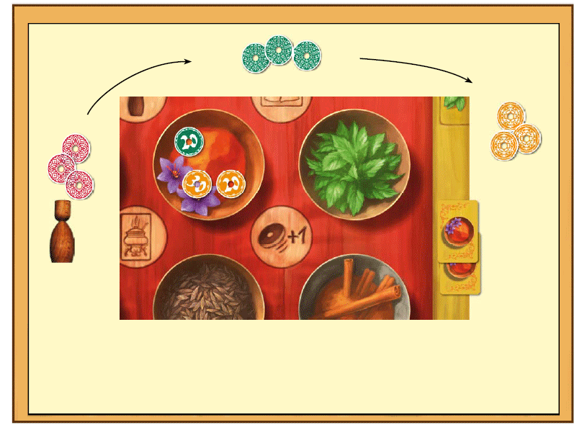
Пример:

У Оранжевого игрока наибольшая суммарная стоимость жетонов, поэтому он первым покупает 1 карту шафрана за 50 рупий. Затем он забирает из чаши свой жетон стоимостью «30». Зелёный игрок покупает вторую карту шафрана (за 20 рупий), так как он сидит ближе к шеф-повару, чем Оранжевый игрок, которому карт шафрана после этого не достаётся.

5.Составление приправ
Начиная с шеф-повара, каждый игрок может составить одну из лежащих лицом вверх карт приправ. Если Вы можете это сделать, положите необходимые три карты специй лицом вверх в стопку сброса и поместите соответствующую карту приправы лицом вверх перед собой.

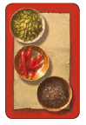
На каждой карте приправы изображены 3 вида специй, необходимых для её составления. В этом примере это: кардамон, чили и тмин.

Важно: Выложенные карты приправ не пополняются до начала следующего раунда. То есть, может так случиться, что во время текущего раунда кому-то может не достаться необходимой ему приправы (или вообще ни одной приправы).

Запасные приправы можно составлять вне очереди; то есть, даже в дополнение к одной из выложенных лицом вверх приправ. Составленные запасные приправы тоже кладутся перед игроком лицом вверх.

Начало Нового Раунда
- Текущий владелец перцемолки передаёт её соседу слева, который сразу же становится следующим шеф-поваром.
- Выложенные на столе карты приправ пополняются до необходимого количества (смотрите таблицу в начале правил).
- После этого на поле выкладываются (или докладываются) новые карты специй. Число этих карт зависит от количества участвующих в игре игроков (смотрите таблицу в начале правил). Если колода карт специй закончилась, перемешайте стопку сброса и сформируйте из неё новую колоду.

Конец Игры и Победа
Когда один из игроков составляет свою третью приправу, игра немедленно заканчивается, а этот игрок становится победителем.
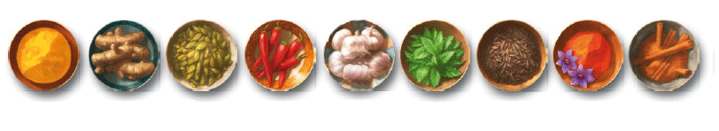
карри имбирь кардамон чили чеснок мята тмин шафран корица

